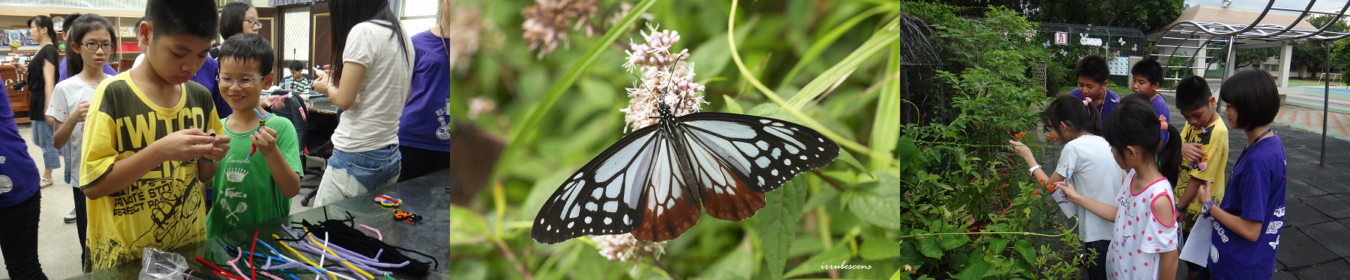**［招生簡章］**2015蝴蝶親子生態研習營

　　您正為孩子尋覓精采又有趣的研習活動嗎？趕快來報名2015蝴蝶親子生態研習營，讓喜愛大自然的親子們一起學習蝴蝶知識，趣味動手做蝴蝶，引領親子們在浩瀚的自然野地裡探索蝴蝶的奧秘，激發孩子們無窮的想像力與觀察力，培養懂得體驗、享受及珍愛大自然的情感，不論是曼妙舞姿的蝴蝶仙子，或是充滿驚奇的昆蟲生態，皆會讓親子們留下難忘的學習體驗！

|  |  |
| --- | --- |
| 一、依　　據： | 行政院農委會林務局補助台灣蝴蝶保育學會之「蝴蝶資源環境教育推廣計畫」辦理，計畫編號104林發-08.1-保-14。 |
| 二、指導單位： | 行政院農委會林務局 |
| 三、主辦單位： | 社團法人台灣蝴蝶保育學會 |
| 四、研習對象： | 國小二至五年級學童，15個名額，每位學童必須搭配1位家屬共同參與。 |
| 五、研習日期： | 2015年10月3日(星期六)～10月4日(星期日) |
| 六、研習地點： | 室內課－蝶會會館(103台北市大同區萬全街103巷19號1樓)  戶外課－富陽生態公園、仙跡岩 ※需自行前往室內及戶外場地。 |
| 七、研習費用： | 本活動由行政院農委會林務局部分經費補助，並採學員部分負擔方式辦理。參加學童每位酌收新臺幣1,000元整(含研習手冊、講師解說費、場地器材、DIY材料、戶外保險、午餐便當、行政雜支等費用)。 |
| 八、報名方式： | 即日起預約報名(02-2553-2322)，額滿為止。請將附件報名表填寫後傳真(02-2553-2112)或E-MAIL(butterfly@butterfly.org.tw)至蝶會，繳費方式：   1. 郵政劃撥：帳號／19763923　戶名／社團法人台灣蝴蝶保育學會 2. 轉帳匯款：台北保安郵局　戶名／社團法人台灣蝴蝶保育學會   　　　　　郵局代號：700　帳號：0001617-0371337   1. 親自繳費 ※請先來電預約名額，再行繳費動作！ |
| 九、注意事項： | 1. 本研習活動前一週寄通知，未收到者敬請與蝶會聯繫以維護個人權益。 2. 戶外研習，請參加學員穿著輕便服裝、球鞋，並備雨具、遮陽帽、望遠鏡、圖鑑、茶水；室內課程請自備水杯(教室提供茶水)、筆記本、環保筷。 3. 退費事宜：報名後至研習前兩週取消者，退費50%費用；研習前兩週內恕不退費，但可於三天前轉讓名額。若因天候因素研習取消，酌收行政手續及教材費用300元後退還餘額，並將相關物品(研習手冊、解說摺頁)掛號郵寄至報名表之通訊地址。 |

**［課程表］**2015蝴蝶親子生態研習營

|  |  |  |  |
| --- | --- | --- | --- |
| 日期 | 時間 | 活動課程 | 活動地點 |
| 10月3日 星期六 | 0800~0830 | 集合報到&相見歡 | 室內課  蝶會會館 |
| 0830~1000 | **昆蟲是什麼？認識大自然的昆蟲~** |
| 1000~1010 | 休息 |
| 1010~1140 | **與蝴蝶作朋友~蝴蝶觀察入門~** |
| 1200~1300 | 午餐(便當) |
| 1300~1430 | **蝴蝶生態影片觀賞與講評** |
| 1430-1440 | 休息 |
| 1440~1610 | **趣味動手做~昆蟲石膏模型** |
| 1610~1630 | 課程討論與回饋 |
| 1630~1800 | 休息&晚餐自理 | - |
| 1800~1830 | 集合報到&安全宣導 | 戶外課  富陽生態公園 |
| 1830~2030 | **夜晚大驚奇-昆蟲生態觀察** |
| 2030~2100 | 本日回顧與分享 |
| 10月4日 星期日 | 0800~0830 | 集合報到&安全宣導 | 戶外課  仙跡岩 |
| 0830~1130 | **戶外蝴蝶生態觀察** |
| 1130~1300 | 午餐(便當) | 室內課  蝶會會館 |
| 1300~1430 | **蝴蝶分科、蝴蝶寄主植物及飼育教學** |
| 1430-1440 | 休息 |
| 1440~1610 | **趣味動手做~昆蟲毛根筆** |
| 1610~1630 | 課程回饋與結業式 |

* 課程將安排專業講師，授課時間由講師彈性調整休息

**［報名表］**2015蝴蝶親子生態研習營

|  |  |  |  |  |  |  |  |
| --- | --- | --- | --- | --- | --- | --- | --- |
| **□（勾選）本人同意提供以下個人資料僅供本次活動保險、聯繫以及後續相關活動通知。此外為維護個人權益，本人已詳細參閱且同意簡章說明，確實將資訊轉達參與者，始填寫本報名表。** | | | | | | | |
| ■姓名： | | ■年級： | | ■出生年月： 年 月 日 | | ■性別：□男 □女 | |
|  | | | | ■身分證字號： | | ■飲食：□葷 □素 | |
| ■家屬： | | ■關係： | | ■出生年月： 年 月 日 | | ■性別：□男 □女 | |
|  | | | | ■身分證字號： | | ■飲食：□葷 □素 | |
| ■通訊地址：口口口 | | | | | | | |
| ■聯絡電話：(O) (H) ※行動電話： | | | | | | | |
| (傳真) (E-mail) | | | | | | | |
| ■緊急聯絡人： 關係： 電話：(H) (手機) | | | | | | | |
| ■請圈選下列一種繳費方式：  □轉帳　□郵政劃撥：請於劃撥後將劃撥單收據傳真至本學會(請註明參加者姓名及費用用途)。 □親自至本學會繳費報名。 | | | | | | | |
| 序號 | 繳費 | | 行前通知 | | 收據 | | 其他 |

**【家長同意書】**

茲同意本人子女 參加 台灣蝴蝶保育學會 2015年10月3日至4日所舉辦之研習活動，並確認子女身體條件適合戶外活動（患有氣喘、心臟病、癲癇、嚴重過敏或其他不適戶外活動病史者不適合參與），並願於與孩子溝通室內外研習所需觀念、態度與作為，共同維護安全與和諧。

家長簽章： 日期：